СТАРЫЕ ПИСЬМА

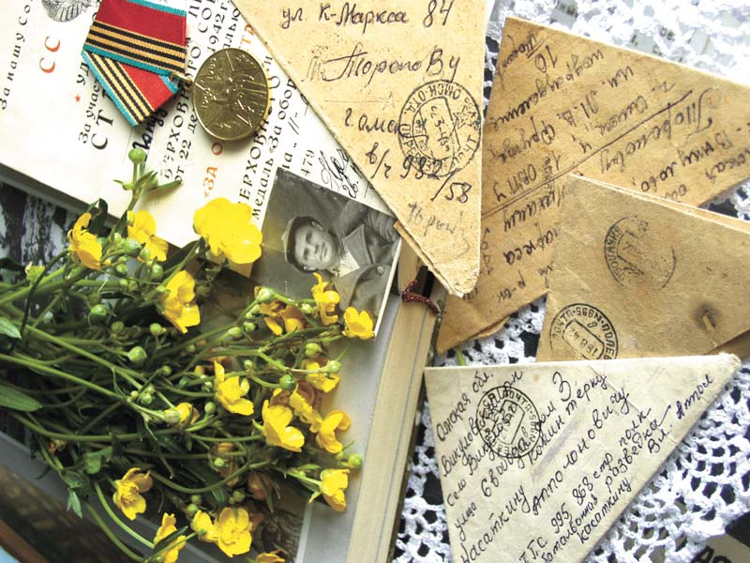

М.Г.Кузнецова

Каждое лето Ваня проводил в деревне у бабушки. Мальчик очень любил это время. Здесь у него были друзья, с которыми он весело проводил время, добрая и любящая бабушка, которая во всём поддерживала внука.
Однажды мальчишки решили устроить соревнование – чей самолёт дальше улетит. Ваня побежал домой за бумагой. Бабушки дома не оказалось. Ваня никак не мог найти подходящий листок. На глаза Ване попалась бабушкина шкатулка. Открыв её, он увидел треугольные конвертики из бумаги. «То, что надо» - подумал Ваня. Он взял один треугольничек, развернул его и приготовился делать самолетик. В это время в комнату вошла бабушка. Она замерла на секунду, ахнула, быстро подошла к Ване и забрала у него конверт. На глазах у неё появились слёзы. Ничего не сказав, бабушка вышла из комнаты. Ваня растерялся, не понял, почему бабушка отобрала листок, ведь он был такой старый, потрепанный. Да ещё и заплакала. Ему стало обидно, и он убежал на улицу.
Когда вечером Ваня пришел домой, бабушка напоила его чаем. Потом усадила его на диван, обняла, достала из шкатулки треугольнички и стала рассказывать: « Ваня, это письма твоего деда с войны. Всё, что от него осталось на память. С каким нетерпением, страхом, надеждой я ждала эти письма. Это была единственная связь с ним. Мы читали их всей деревней. Плакали, и грустили, и смеялись. Читали, перечитывали. Бережно хранили. Эти маленькие, пожелтевшие треугольники давали надежду, что твой дед жив и здоров, а значит, была надежда увидеть его живым.

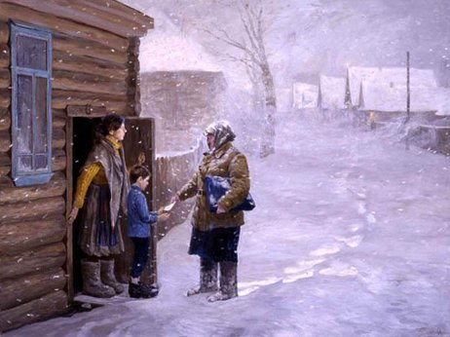

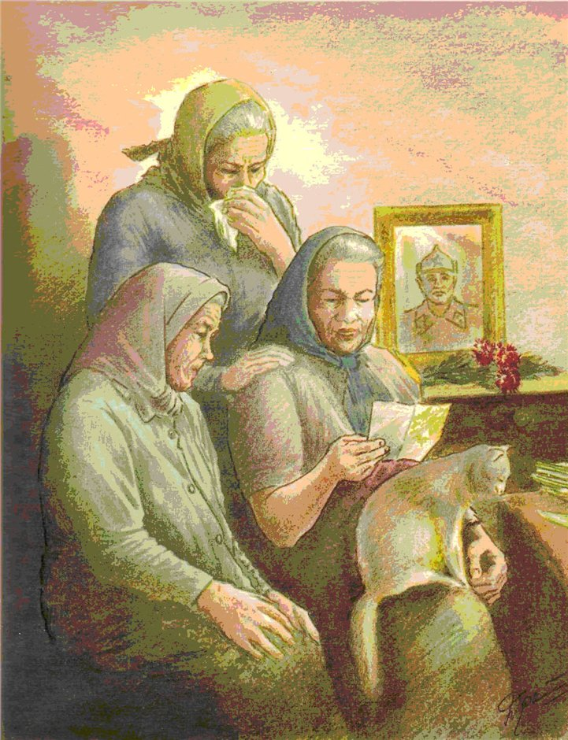

А как я радовалась, когда дедушка прислал свою фотографию. Письма не всегда приходили вовремя. Было очень страшно, когда их долго не было. Самые печальные мысли приходили в голову. В письмах дед скупо рассказывал о войне, о том, как скучает обо мне и нашем сыночке, твоём папе. О том, как он бьёт врага.
Обо всём писать нельзя было, ведь время военное, письма могли попасть в руки к врагу.
Как-то прислал он веточку полыни и я поняла, как горько и тяжело ему живётся. Ведь полынь - трава горькая. Эти письма помогли мне выжить, в каждом из них была вера, надежда, любовь…
А это письмо, Ванюша, пришло не от деда. Это похоронка. Здесь написано, что твой дед пал смертью храбрых, защищая нашу Родину. И похоронен он в чужой стране, далеко отсюда. А я долго верила, что похоронка пришла по ошибке. И ждала, ждала, ждала…
Война закончилась. Вырос мой сын, твой отец. Трудно было. Потом появился ты. Ради вас и живу. И ещё с памятью в сердце о твоём дедушке.
Я давно хотела рассказать тебе, Ванюша, об этом, но думала, что ты ещё маленький, не всё поймешь. Война — это плохо и страшно».
Когда Ваня лег спать, он долго смотрел на портрет деда, который висел на стене. Вспоминал разговор с бабушкой.

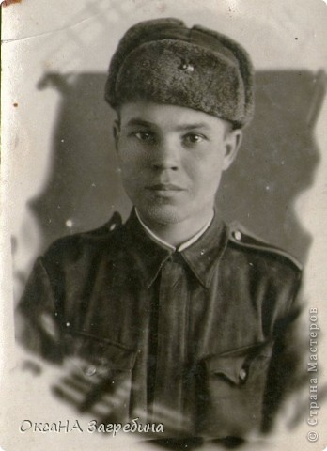

И незаметно уснул. И приснился Ване дедушка. Он рассказал, какое это было счастье получить весточку, привет от родных, радость и тепло родного дома. «Бабушка писала, как растет мой сын, твой отец, как проказничает, как ждет моих писем, что происходит в родной деревне. Читая её простые рассказы, я представлял, как проходят их дни, чем они занимаются, как живут.
В такие минуты мне казалось, что я побывал дома. Я видел родную деревню, родной дом, твою бабушку, грустно сидящую у окна, спящего сына. Эти письма придавали мне сил выдержать все испытания, невзгоды и верить в скорую встречу. Утоляли тоску по родным. Эта единственная связь с домом давала уверенность, что ты защищаешь свою семью, что тебя ждут, давала силу воевать и верить в победу!

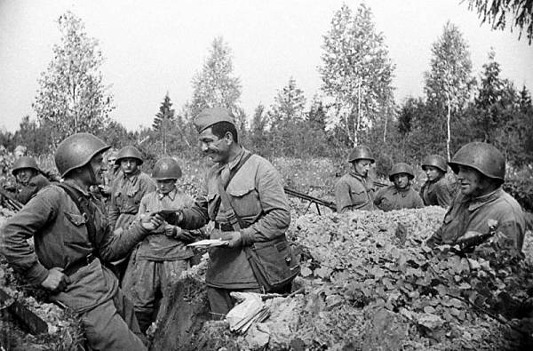
Письма домой, Ванюша, я писал в редкие часы отдыха. Не было ни стола, ни стула, ни настольной лампы. Писал на коленях, на пеньке, часто при свете луны. Но я знал, как ждут весточку от меня и поэтому старался писать, как можно чаще.
А как хотелось жить, Ванюша! Вернуться домой. Увидеть, как взрослеет мой сын. Стать кормильцем и опорой семье».
И столько печали и тоски было в его голосе…
И так жалко стало Ване деда. Протянул он руки, чтобы обнять его… И проснулся от яркого солнечного света.
Вскочил Ваня с кровати. Побежал к бабушке. На веранде, залитой солнечным светом, сидела бабушка. На столе стояла тарелка с его любимыми оладьями. Прижался Ваня к бабушке, обнял её. Бабушка ласково погладила его по голове.
- «Доброе утро, Ванечка! Всё будет хорошо!».
- «Я так люблю тебя, бабушка!»
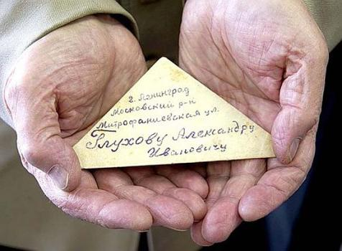
Закончилась война, прошло много времени, но эти письма остались памятью о страшной войне. Солдатские письма…Документы, над которыми не властно время.

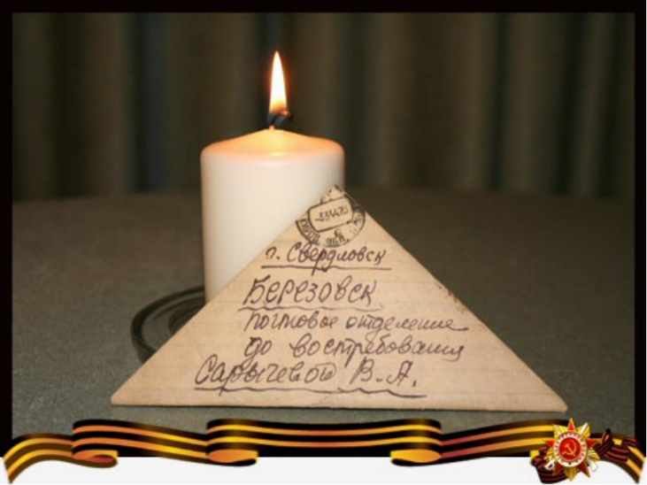

Это не просто рассказ о Великой Отечественной войне, а о письмах, солдатских письмах. Письма с фронта стали живой историей всех боёв и событий, которые происходили в то грозное время. Они ценны ещё и тем, что раскрывают душу и характер наших земляков, на долю которых выпало страшное испытание.
Письма с фронтов Великой Отечественной войны – это документы огромной важности. В пропахших порохом строках – дыхание войны, грубость суровых окопных будней, нежность солдатского сердца, вера в Победу…
Своим авторским рассказом я хотела донести до детей важность не только боевых подвигов людей, но и показать важность слова, которое способно придавать силы, поддерживать, вселять надежду и веру в Победу.

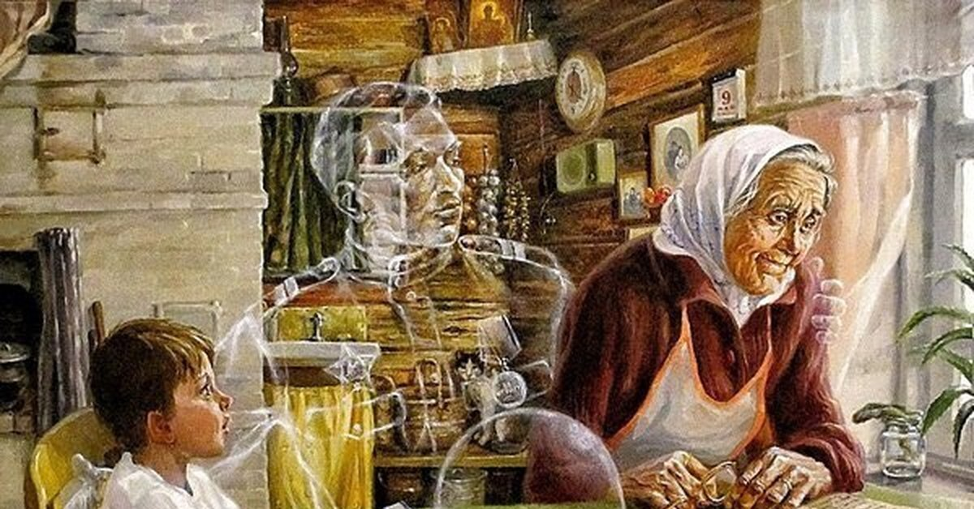

Муниципальное бюджетное дошкольное
образовательное учреждение
«Центр развития ребёнка – детский сад «Сказка»

Районный конкурс
литературно – художественного творчества

Номинация
«Лишь слову жизнь дана»

Рассказ «Старые письма»

Автор: Кузнецова М.Г.
учитель-логопед высшей
квалификационной категории

2020

